Panduan Penggunaan MoonHarvest
Precision Agriculture Monitoring System — Cross-Platform Ground Control Station dengan Real-Time Computer Vision

Tim EFRISA · TEKNOFEST Agricultural Technologies Competition · Team ID 783316

Panduan ini hanya menjelaskan fitur yang benar-benar ada dan berjalan di aplikasi MoonHarvest saat ini, mengikuti struktur sidebar aplikasi persis seperti yang dilihat pengguna: Dashboard · Live → Camera → Peta & Misi → Crop Analysis → Edge Mode → AI Settings → Reports.

Untuk: Petani smallholder (1–10 ha) & menengah (10–50 ha), koperasi tani, konsultan agronomi

Protokol: MAVLink · UDP / TCP / Serial

Platform: Windows, Linux, Android — satu basis kode

Daftar Isi
- 1. Tentang MoonHarvest
- 2. Bilah Atas & Koneksi
- 3. Dashboard · Live
- 4. Camera
- 5. Peta & Misi
- 6. Crop Analysis
- 7. Edge Mode
- 8. AI Settings
- 9. Reports
- 10. Indikator Status YOLO
- 11. Pemecahan Masalah
- 12. Kesesuaian dengan Proposal Kompetisi

1. Tentang MoonHarvest
MoonHarvest adalahGround Control Station (GCS) lintas platform yang mengintegrasikan computer vision real-time dengan teknologi UAV untuk pemantauan tanaman. Sidebar aplikasi berisi tujuh halaman:
Halaman | Fungsi Singkat
Dashboard · Live | HUD terbang, peta live, ringkasan deteksi, dan ekspor laporan.
Camera | Sumber video (kamera lokal, RTSP, file video, bridge Python) dengan overlay YOLO.
Peta & Misi | Perencanaan waypoint, geofence, dan upload misi ke UAV.
Crop Analysis | Analisis kesehatan tanaman mendalam dari gambar, rekomendasi, dan validasi lapangan.
Edge Mode | Pengaturan performa inferensi AI on-device (model, threshold, overlay).
AI Settings | Konfigurasi runtime vision: ONNX model path, class file path, confidence, NMS.
Reports | Daftar misi, detail hasil panen, dan ekspor laporan.

Di bawah sidebar terdapat indikatorstatus YOLO yang bisa diketuk untuk mengaktifkan/menonaktifkan AI (lihat Bab 10).

2. Bilah Atas & Koneksi
Kontrol koneksi dan kendali penerbangan bersifatglobal — tersedia di bilah atas (top bar) pada setiap halaman, bukan hanya di satu halaman tertentu.

Tombol di Bilah Atas
- Connect / Disconnect — status koneksi MAVLink (pill hijau "Connected" atau merah "Disconnected").
- RTL — perintah Return-to-Launch instan ke UAV.
- Start Mission / Stop Mission — memulai atau menghentikan eksekusi misi yang sudah di-upload.

Menyambungkan UAV (Connect Dialog)
Klik pill status koneksi untuk membuka dialog Connect. Tiga jenis koneksi tersedia:
Jenis Koneksi | Yang Diisi | Catatan
UDP | Host + Port | Untuk telemetry radio/companion computer.
TCP | Host + Port | Untuk simulator (SITL) atau jaringan tetap.
Serial | Port + Baud rate | Deteksi otomatis baud rate dan hot-plug perangkat.

Preset cepat tersedia untukSITL, GCS, TELEMETRY agar tidak perlu mengisi alamat manual setiap kali.

3. Dashboard · Live
Halaman utama untuk memantau kondisi UAV dan hasil analisis tanaman secara langsung.

HUD & Telemetri
- Attitude, heading, dan airspeed pill.
- Altitude, speed, heading, GPS, dan level baterai.
- Peta live tertanam (berbagi data dengan halaman Peta & Misi — waypoint dan geofence otomatis sinkron).
- Progress bar misi beserta jumlah waypoint yang sudah dicapai.

Kontrol Live Monitoring
- Start Demo — memutar video/deteksi demo untuk latihan tanpa UAV nyata.
- Start Live — mengaktifkan feed kamera dan YOLO sungguhan.
- Tombol Record, Snapshot, dan Pause AI pada panel HUD.

Ringkasan Analisis (Analysis Summary)
Menampilkan persentase deteksi untuk empat kelas kesehatan tanaman:
- Lush Green
- Inconsistent Growth
- Drought/Severe Stress
- Bare Soil / Gap

Rekomendasi & Ekspor Laporan
Panel Recommendations & Report Export menyediakan tombol Export PDF, Export CSV, dan Export JSON yang benar-benar menghasilkan laporan lengkap dengan snapshot peta, screenshot deteksi YOLO, path video, dan garis waktu insiden. Kartu Field Report & Recommendations menampilkan daftar tindakan yang direkomendasikan berdasarkan deteksi langsung.
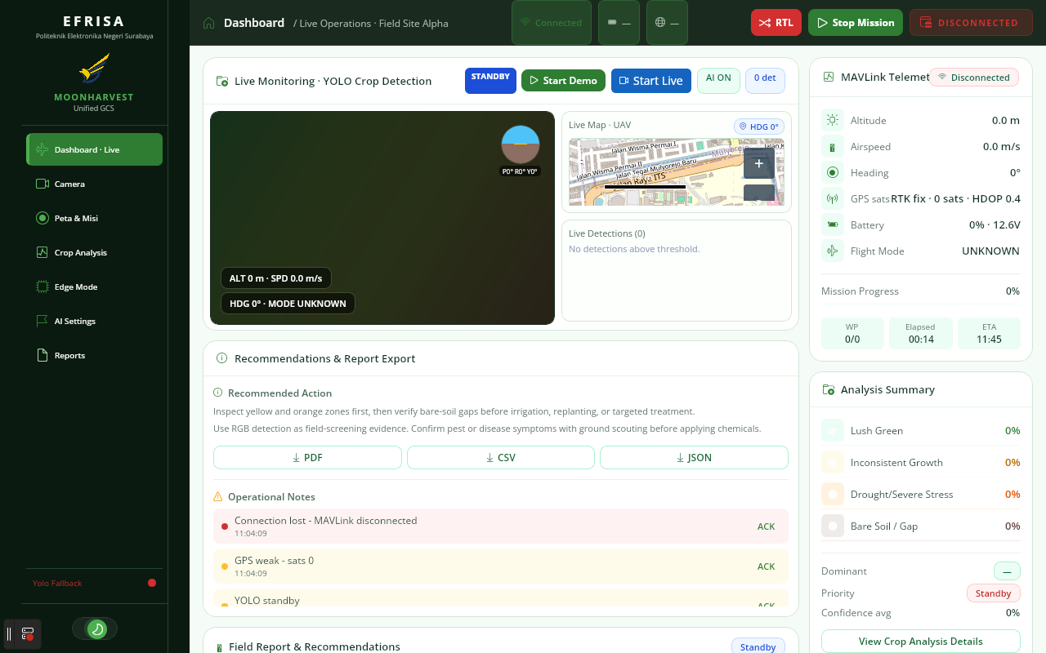
Gambar 1. Tampilan halaman Dashboard · Live.

4. Camera
Ruang kerja kamera yang berdiri sendiri, terpisah dari feed di Dashboard.

Sumber Video
Pilih salah satu tab sumber:
- Local Camera — kamera yang terpasang di perangkat.
- RTSP Stream — video streaming dari alamat RTSP.
- Video File — memutar file video yang tersimpan.
- Python Bridge — sumber video melalui bridge Python (mis. untuk pemrosesan tambahan).

Kontrol
- Start Camera / Stop Camera
- Screenshot — menyimpan gambar dari frame saat ini.
- Record — merekam sesi video.
Overlay deteksi YOLO tampil otomatis di atas video. Untuk sumber Video File, tersedia mode analisis kesehatan tanaman berbasis Python dengan toggle overlay vegetasi dan slider confidence tersendiri.
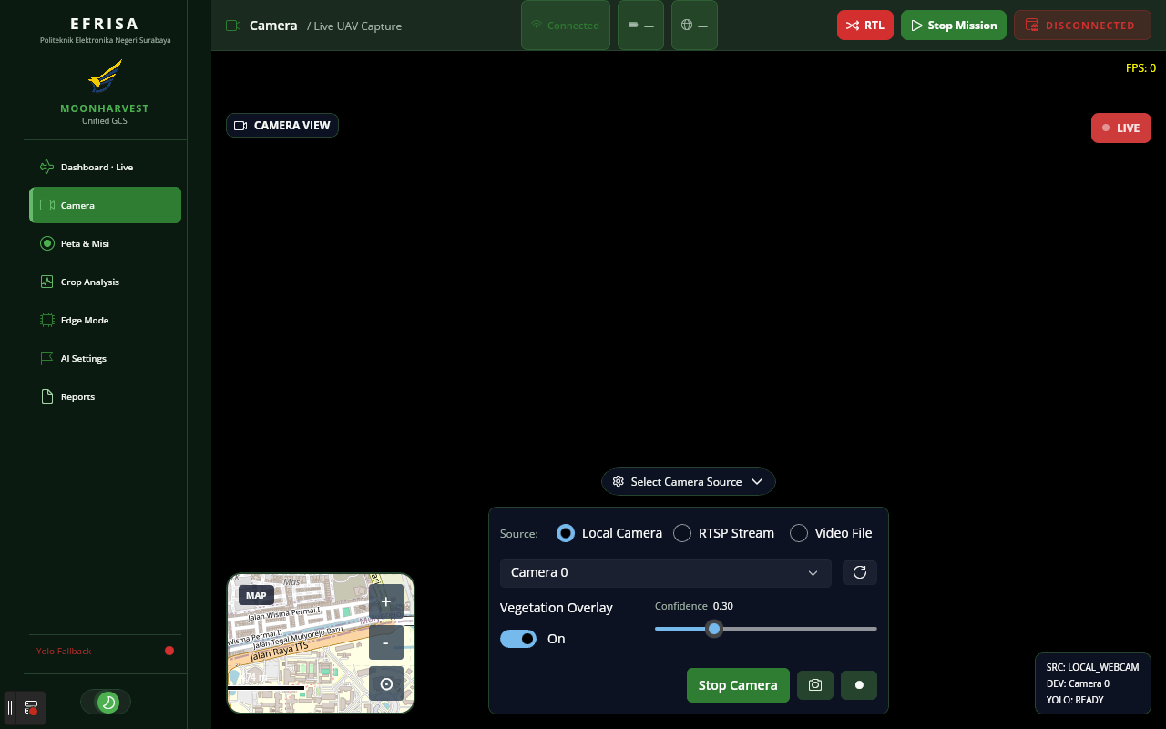
Gambar 2. Tampilan halaman Camera dengan sumber Local Camera aktif.

5. Peta & Misi
Halaman perencanaan misi (Mission Planner) untuk menyusun jalur survei di atas peta.
- Klik dua kali pada peta untuk menambahkan waypoint baru.
- Gunakan tombol Add Waypoint, Remove Waypoint (ikon ✕ pada tiap baris di Waypoint Queue), dan Clear untuk mengatur ulang daftar.
- Atur radius Geofence dengan slider — batas lingkaran akan tergambar di sekitar waypoint pertama.
- Pilih penyedia peta dari dropdown Map Provider (ArcGIS Topographic, Google, OSM, dan variannya).
- Klik Upload Mission untuk mengirim seluruh waypoint ke flight controller via protokol misi MAVLink.
Penting. Upload Mission memerlukan UAV yang sudah terhubung (lihat Bab 2). Jika belum terhubung, aplikasi menampilkan pesan "Vehicle not connected."
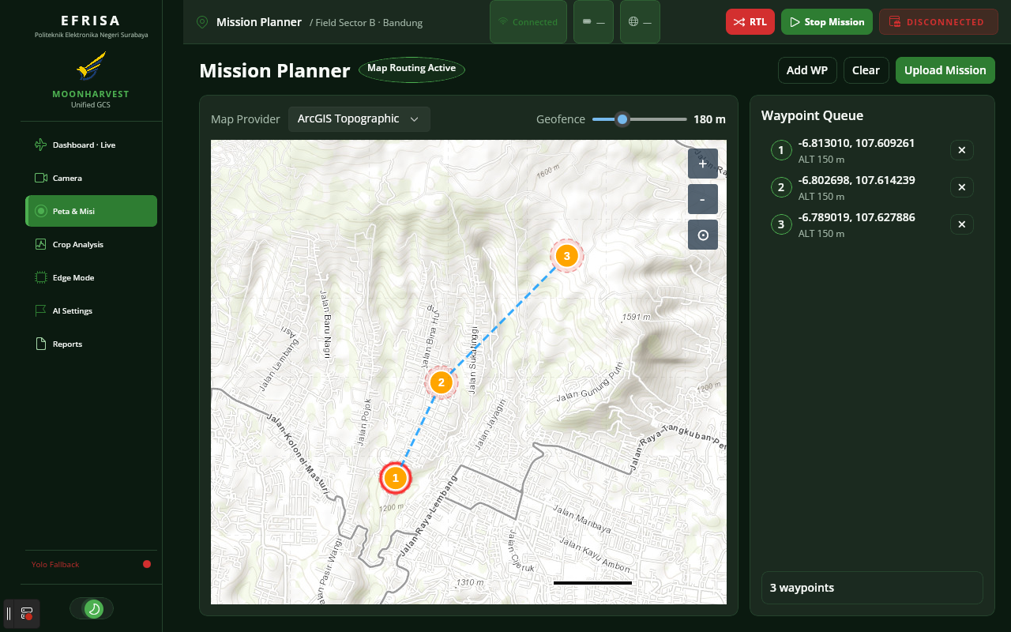
Gambar 3. Halaman Peta & Misi dengan 3 waypoint dan geofence 180 m.

6. Crop Analysis
Halaman analisis kesehatan tanaman yang lebih mendalam dibanding ringkasan di Dashboard.
- Total Detections, Average Confidence, Impact Area (ha), dan High-Priority Count ditampilkan sebagai ringkasan angka.
- Grafik distribusi kesehatan dengan empat batang: Healthy, Stress, Disease, Pest.
- Teks rekomendasi otomatis berdasarkan hasil deteksi terbaru.
- Daftar Priority Zones — area yang perlu ditindaklanjuti lebih dulu.
- Browse Image untuk memuat foto lahan, lalu Run Analysis untuk menjalankan deteksi pada gambar tersebut.
- Export JSON dan Export CSV untuk hasil analisis.
- Fitur Validate untuk membandingkan hasil deteksi dengan data ground-truth kelembapan tanah di lapangan.
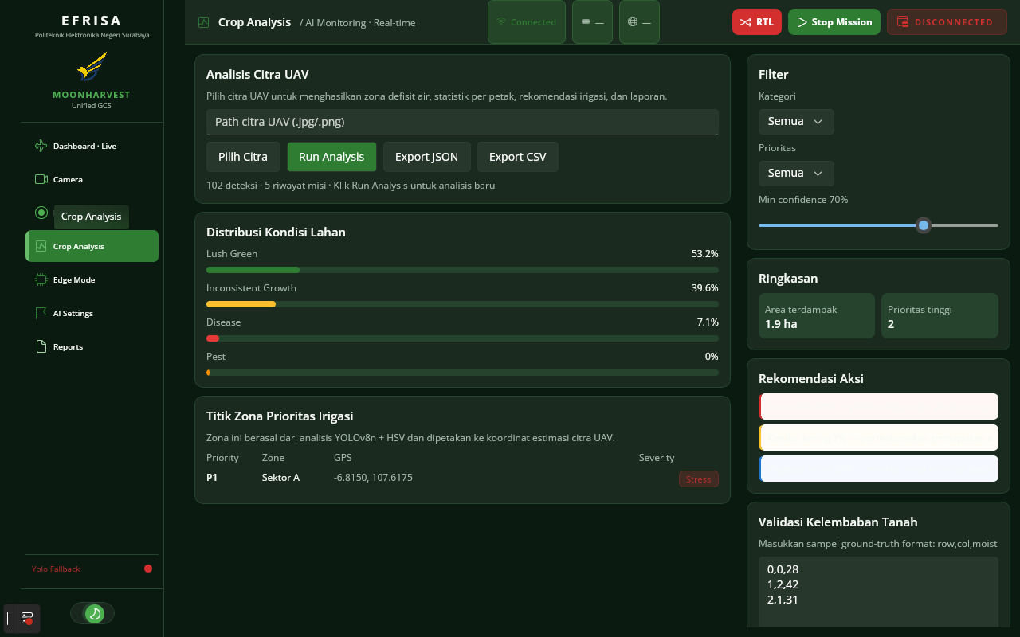
Gambar 4. Halaman Crop Analysis dengan hasil analisis citra UAV.

7. Edge Mode
Halaman untuk mengatur performa inferensi AI langsung di perangkat.
- Toggle YOLO, Vegetation Overlay, IMU Overlay, dan INT8 Quantization.
- Slider Confidence Threshold dan NMS Threshold.
- Model Picker — tombol Browse Model untuk memilih file .onnx, lalu Apply Model untuk menerapkannya.
Catatan. Angka FPS/latency yang ditampilkan per mode (mis. "30–60 FPS" untuk CUDA) adalah estimasi tetap per jenis perangkat, bukan hasil pengukuran langsung — gunakan sebagai indikasi kasar, bukan benchmark real-time.
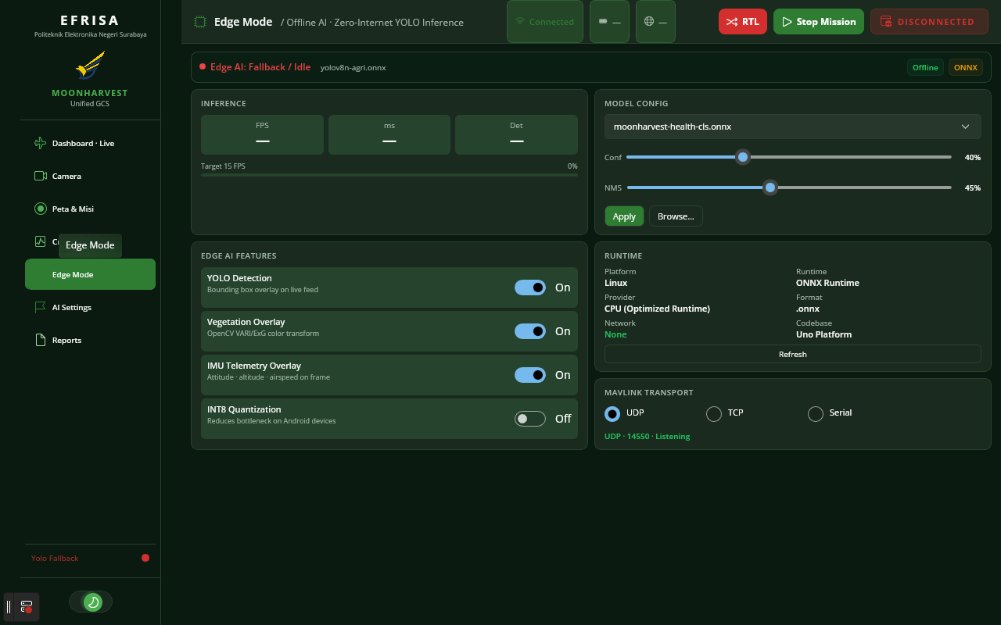
Gambar 5. Halaman Edge Mode dengan konfigurasi model dan runtime.

8. AI Settings
Halaman konfigurasi AI yang paling lengkap di aplikasi.

Vision Runtime
Bagian ini mengatur runtime YOLO secara langsung: path file model dan file kelas, serta ambang confidence dan NMS — perubahan di sini benar-benar mengonfigurasi ulang runtime deteksi yang sedang berjalan.
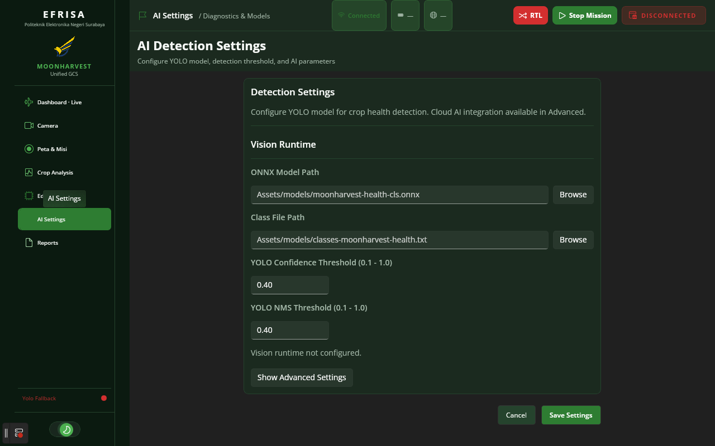
Gambar 6. Halaman AI Settings — Vision Runtime.

9. Reports
Halaman daftar misi dan detail hasil panen.
- Daftar misi ditampilkan di sisi kiri; enam contoh misi berlabel "DEMO" disediakan sebagai data sampel, sementara laporan asli dimuat dari riwayat penerbangan sungguhan.
- Klik satu misi untuk membuka detail hasilnya.
- Tombol Export PDF, Export CSV, Export JSON — berfungsi penuh dan menghasilkan file laporan.
- Tombol Share dan Send to Cooperative tersedia di halaman ini, namun saat ini hanya menampilkan notifikasi berhasil tanpa benar-benar mengirim data — anggap sebagai pratinjau fitur yang belum final.
- Log penerbangan (Tlog) ditulis otomatis di latar belakang selama misi berjalan dan path file-nya ditampilkan sebagai referensi pada detail misi.
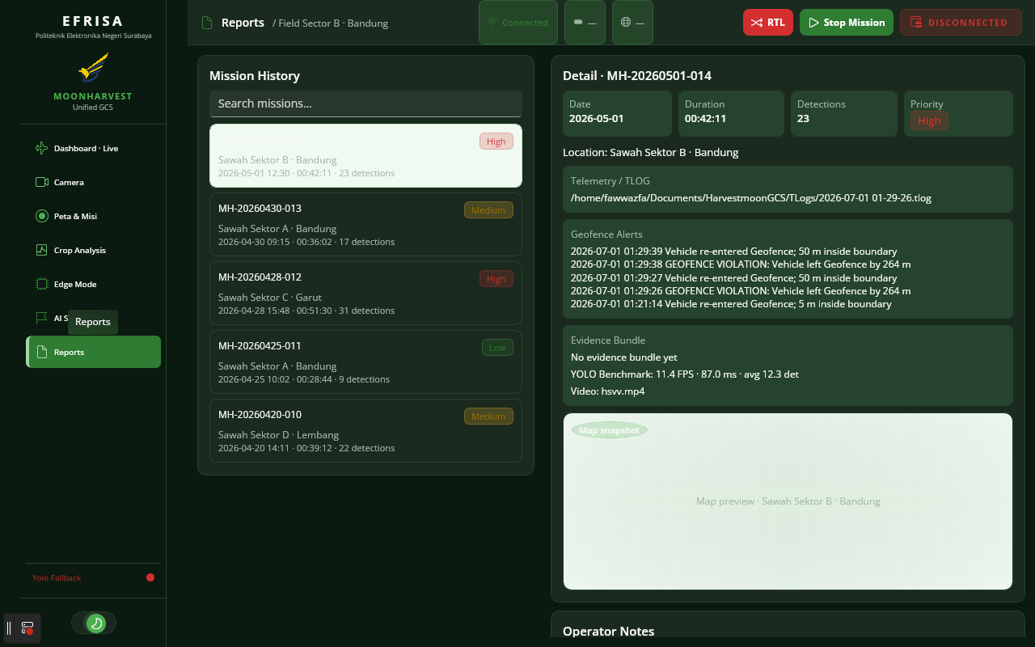
Gambar 7. Halaman Reports — detail satu misi beserta log Tlog dan geofence alert.

10. Indikator Status YOLO
Di bagian bawah sidebar terdapat indikator kecil yang menampilkan salah satu dari tiga status:
- Yolo Off — deteksi AI dimatikan.
- Yolo Active — model berjalan normal.
- Yolo Fallback — runtime utama tidak siap dan sistem beralih ke mode cadangan.
Ketuk indikator ini kapan saja untuk mengaktifkan/menonaktifkan YOLO tanpa harus membuka halaman AI Settings atau Edge Mode.

11. Pemecahan Masalah
Gejala | Langkah Pemeriksaan
Tidak bisa Connect | Periksa jenis koneksi (UDP/TCP/Serial) dan alamat/port yang diisi; pastikan UAV menyala dan kabel/telemetry radio terpasang benar.
Upload Mission gagal, muncul "Vehicle not connected" | Sambungkan UAV terlebih dahulu lewat Connect Dialog sebelum membuka Peta & Misi.
Video kamera tidak muncul | Periksa tab sumber yang dipilih di halaman Camera (Local/RTSP/Video File/Python Bridge) sesuai perangkat yang tersedia.
Deteksi AI tidak berjalan | Cek indikator status di bawah sidebar — jika menunjukkan "Yolo Off", ketuk untuk mengaktifkan; jika "Yolo Fallback", periksa pengaturan model di Edge Mode / AI Settings.
Share / Send to Cooperative di Reports tidak mengirim apa pun | Fitur ini masih berupa pratinjau — gunakan Export PDF/CSV/JSON untuk mendapatkan file laporan sungguhan.

12. Kesesuaian dengan Proposal Kompetisi
Klaim di Proposal/PPT | Dibuktikan di Manual Bab
Real-time CV analysis, YOLO built-in | Bab 3 (Dashboard), Bab 4 (Camera)
Cross-platform Windows/Linux/Android, satu codebase | Bab 1 — seluruh halaman berjalan identik di ketiga platform
MAVLink telemetry (attitude, GPS, altitude, airspeed, flight mode) | Bab 2 (Koneksi), Bab 3 (Dashboard)
Waypoint & geofence dengan boundary enforcement | Bab 5 (Peta & Misi)
4-class detection (Lush Green, Inconsistent Growth, Drought/Severe Stress, Bare Soil/Gap) | Bab 3 — Ringkasan Analisis di Dashboard
Model & threshold dinamis (future-proof adaptability) | Bab 7 (Edge Mode), Bab 8 (AI Settings — Vision Runtime)
Analisis mendalam & validasi lapangan | Bab 6 (Crop Analysis)
Ekspor laporan hasil panen | Bab 3 & Bab 9 (Reports)

MoonHarvest — Panduan Pengguna. Disusun oleh Tim EFRISA berdasarkan fitur yang benar-benar berjalan di aplikasi.

